Student’s ID: 22307110187

Name: 谢志康

PART2 Solution:

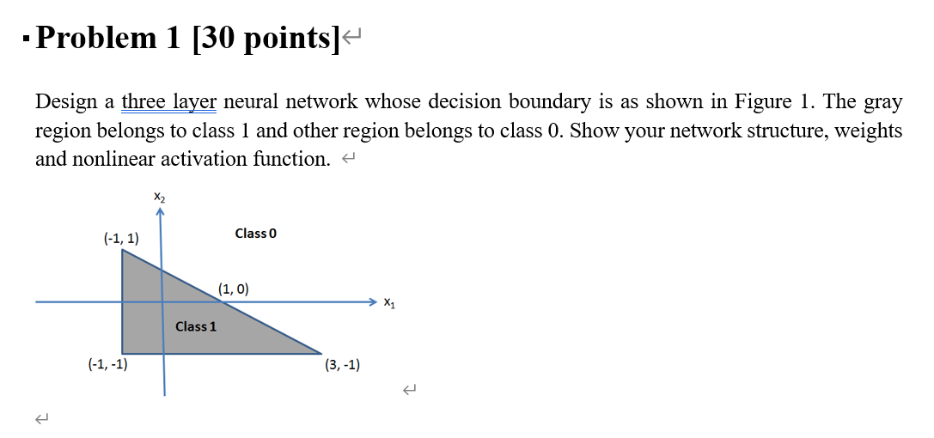

二分类问题 三角形区域灰色，分为class1，其余部分分为class0

可以直接使用线性边界来分割，像线性规划那样，三条直线，相交为一个三角形

Line1: from (-1, 1) to (3, -1) x1 + 2 * x2 = 1

Line2: from (-1, 1) to (-1, -1) x1 = -1

Line3: from (-1, -1) to (3, -1) x2 = -1

三层neural network：

线性输入层，输入特征，二维，两个神经元 (x1, x2)

隐藏层，进行线性分类，搞多个神经元，分类边界

输出层，使用sigmoid激活函数，二分类

整体网络结构，输入层一定是2个神经元，隐藏层试了一下用16个神经元，不会跑太慢，精确度也还行，输出层1个神经元，后接sigmoid激活函数，做二分类。

一到二，二到三层都用relu激活函数，最后用sigmoid激活函数。

随机生成15000个点（pixel选小一点，15000个点基本能占据全屏）

使用上文我们定义的model开始训练，loss计算使用二元交叉熵损失函数，优化器使用随机梯度下降法。

Experiment：蓝色表示分类在class1（即题目灰色部分）的点，红色表示分类在class0的点，绿色边框表示正确边界。

Epoch：2000 LR：0.01 结果：Loss：0.2052

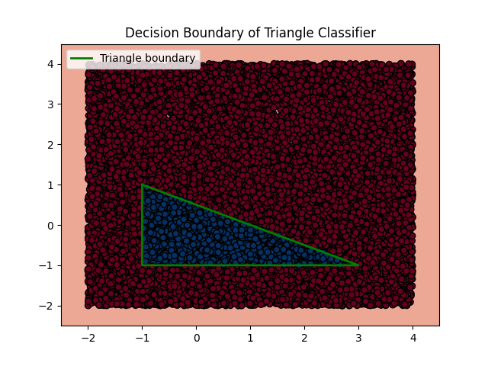

Epoch：2000 LR：0.1 结果：Loss：0.0736

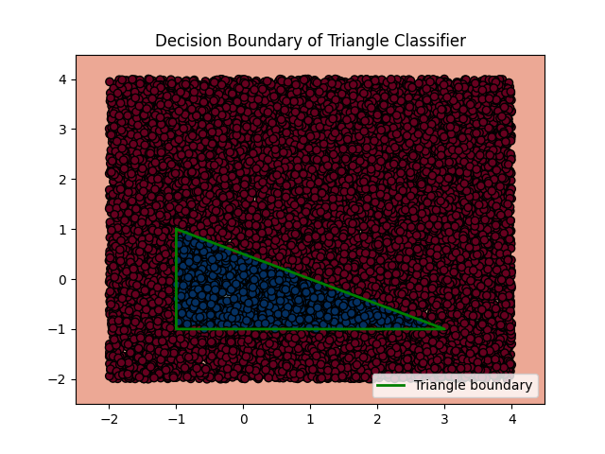

Learning rate往大调比较好

Epoch：10000 LR：0.8 结果：Loss：0.0074 几乎已经没有loss

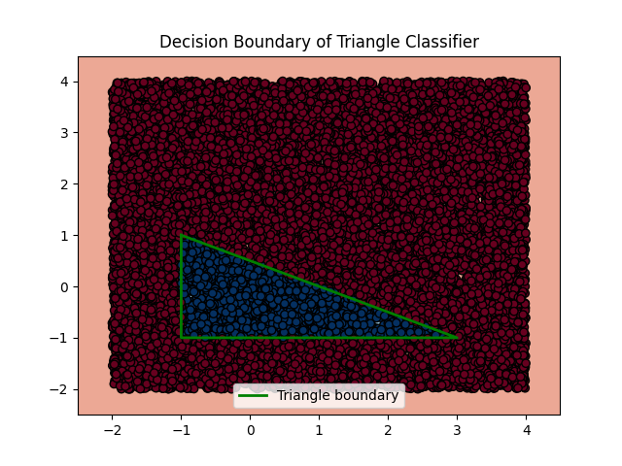

最终每层变换的weights 和 bias 输出如下：

Layer 1 Weights (Input -> Hidden Layer): 2维转为16维

tensor([[ 5.7999e-02, -4.9546e-01],

[-5.8495e-02, -4.1063e+00],

[ 2.7774e-04, -2.7898e+00],

[-1.3166e+00, 3.4334e-02],

[-1.2361e+00, -1.6019e-01],

[ 1.4867e+00, 3.0269e+00],

[-1.9841e+00, 5.0543e-02],

[ 7.4672e-01, 1.4675e+00],

[ 1.8198e+00, 3.5770e+00],

[ 6.5103e-04, -3.7858e+00],

[-4.4854e+00, 4.2988e-02],

[ 3.5645e-04, -2.7698e+00],

[ 2.8183e+00, 5.7381e+00],

[-2.6319e+00, -9.9854e-02],

[-5.6253e-01, -1.9057e-02],

[ 4.2552e-01, 3.8779e-01]])

Layer 1 Biases:

tensor([-0.4204, -3.7348, -2.5401, -1.1699, -1.0112, -1.2652, -1.7620, -0.6202,

-1.5120, -3.4477, -3.9744, -2.5221, -2.3983, -2.2514, -0.4810, -0.0089])

Layer 2 Weights (Hidden Layer -> Output Layer): 16维转为1维

tensor([[-0.5427, -5.4853, -3.6631, -1.6332, -1.3411, -3.5848, -2.6337, -1.5408,

-4.2796, -5.0988, -5.9193, -3.6785, -6.7943, -3.3752, -0.6776, -0.4170]])

Layer 2 Biases:

tensor([5.6056])

全代码如下：（python）

import torch  
import torch.nn as nn  
import torch.optim as optim  
import matplotlib.pyplot as plt  
import numpy as np  
  
class TriangleClassifier(nn.Module):  
 def __init__(self):  
 super(TriangleClassifier, self).__init__()  
 self.fc1 = nn.Linear(2, 16)  
 self.fc2 = nn.Linear(16, 1)  
 self.relu = nn.ReLU()  
 self.sigmoid = nn.Sigmoid()  
  
 def forward(self, x):  
 x = self.relu(self.fc1(x))  
 x = self.relu(x)  
 x = self.sigmoid(self.fc2(x))  
 return x  
  
def is_point_in_triangle(x, y):  
 flag1 = x + 2*y <= 1  
 flag2 = x >= -1  
 flag3 = y >= -1  
 return flag1 and flag2 and flag3  
  
def generate_data(n_samples=15000):  
 X = np.random.uniform(-2, 4, (n_samples, 2))  
 y = np.array([1 if is_point_in_triangle(x[0], x[1]) else 0 for x in X])  
 return X, y  
  
X, y = generate_data(15000)  
X_train = torch.FloatTensor(X)  
y_train = torch.FloatTensor(y).view(-1, 1)  
model = TriangleClassifier()  
criterion = nn.BCELoss()  
optimizer = optim.SGD(model.parameters(), lr=0.8)  
epochs = 10000  
  
for epoch in range(epochs):  
 model.train()  
 outputs = model(X_train)  
 loss = criterion(outputs, y_train)  
 optimizer.zero_grad()  
 loss.backward()  
 optimizer.step()  
  
 if (epoch + 1) % 100 == 0:  
 print(f'Epoch [{epoch + 1}/{epochs}], Loss: {loss.item():.4f}')  
  
# Visualize decision boundary  
def plot_decision_boundary(model, X, y):  
 # Define the range for the plot  
 x_min, x_max = X[:, 0].min() - 0.5, X[:, 0].max() + 0.5  
 y_min, y_max = X[:, 1].min() - 0.5, X[:, 1].max() + 0.5  
 xx, yy = np.meshgrid(np.arange(x_min, x_max, 0.01), np.arange(y_min, y_max, 0.01))  
 grid = np.c_[xx.ravel(), yy.ravel()]  
  
 # Predict the probability for each point in the grid  
 with torch.no_grad():  
 Z = model(torch.FloatTensor(grid))  
 Z = Z.reshape(xx.shape)  
  
 # Plot the decision boundary  
 plt.contourf(xx, yy, Z, levels=[0, 0.5, 1], cmap="RdBu", alpha=0.7)  
 plt.scatter(X[:, 0], X[:, 1], c=y, cmap="RdBu", edgecolors='k')  
  
 # Plot the triangle boundary  
 triangle_points = np.array([[-1, 1], [-1, -1], [3, -1], [-1, 1]]) # Triangle vertices with a closing point  
 plt.plot(triangle_points[:, 0], triangle_points[:, 1], 'g-', linewidth=2, label="Triangle boundary")  
  
 plt.title("Decision Boundary of Triangle Classifier")  
 plt.legend()  
 plt.show()  
  
  
plot_decision_boundary(model, X, y)  
  
def print_model_weights(model):  
 print("Layer 1 Weights (Input -> Hidden Layer):")  
 print(model.fc1.weight.data)  
 print("Layer 1 Biases:")  
 print(model.fc1.bias.data)  
 print("\nLayer 2 Weights (Hidden Layer -> Output Layer):")  
 print(model.fc2.weight.data)  
 print("Layer 2 Biases:")  
 print(model.fc2.bias.data)  
  
  
print_model_weights(model)

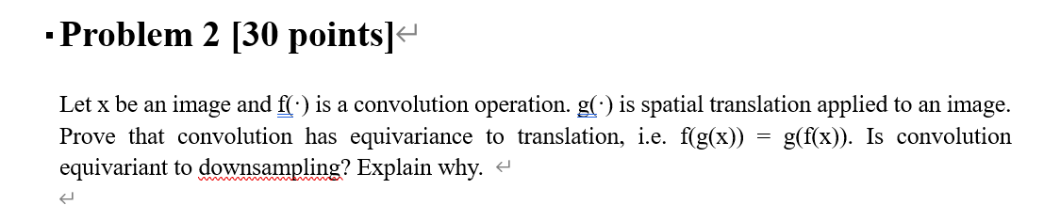

Function f is a convolution operation （卷积）

Function g is a spatial translation （空间平移）

To prove: f(g(x)) == g(f(x))

也就是证明，对图像先平移后卷积和先卷积再平移得到的结果相同。

对一个图像任意坐标（像素点）对任意一个图像x (i, j) 平移也就是线性加向量，不妨设平移后该点位置由 i,j 变为i-t1, j-t2， 即

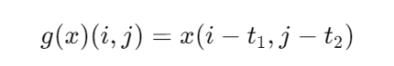

图像卷积公式：

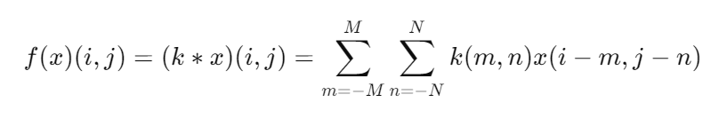

因此，当先进行g再进行f时：

X(i, j) 🡪 x(i-t1,j-t2)

再卷积变为：

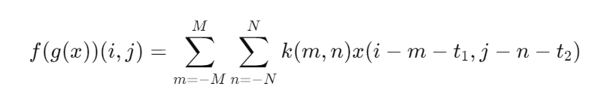

当先f再g时：



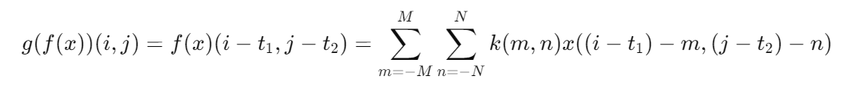

也就是所有的i变成i-t1，所有的j变成j-t2，且卷积后是累加的式子，直接进行参数变换没有任何影响。

所以 f(g(x)) == g(f(x)) 证毕

卷积与下采样equivariant吗？

下采样也就是把x(i,j) 变为 x(si,sj) 其中s是downsampling factor

令d(x)表示这一操作过程 即 d(x) (i,j) == x(si, sj)

而图像卷积公式如下：



F(d(x)) 也就是将所有i换成si， 所有j换成sj，如上公式其它不变，最后一项变成

X(si-m, sj-n)

D(f(x)) 也就是将图像的所有像素点横纵坐标伸缩s倍，即上式最后一项变为

X(s(i-m), s(j-n))

不同，即fd(x) != df(x) ，卷积与下采样不是equivariant的。